Муниципальное автономное дошкольное образовательное учреждение
«Детский сад № 58»
Акция «Синичкин день»
Группа № 8
13.11.2023
Воспитатели: Титякова Т.П., Дурило И.А
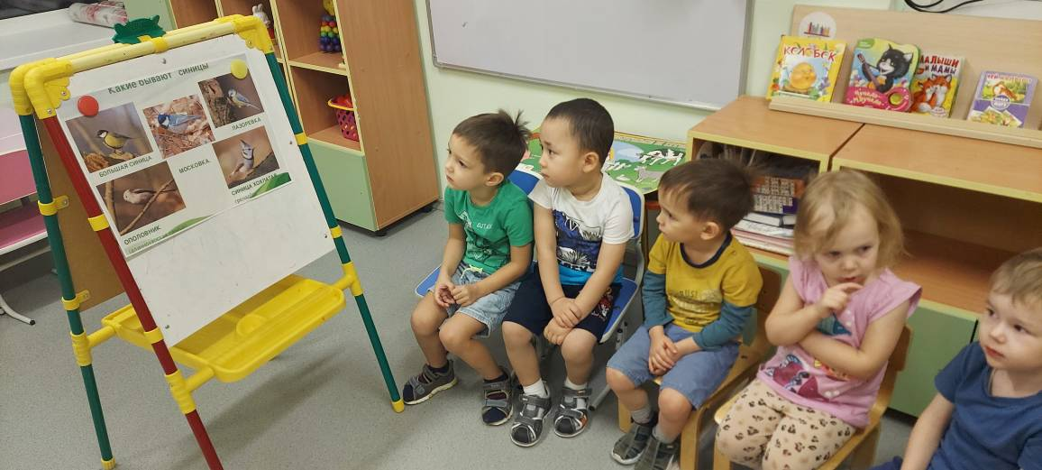
Несколько лет назад в России появился экологический праздник «Синичкин день». Отмечается этот праздник 12 ноября. История этого праздника уходит корнями в далекое прошлое. По народным приметам, именно к 12-му ноября синицы, предчувствуя скорые холода, прилетают из лесов ближе к жилищу человека и ждут помощи от людей. Наши предки приметили, если птицы появляются возле жилья человека целыми стаями, значит, очень скоро наступят холода. А еще в этот день наши предки предсказывали погоду по особым приметам, если синица свистит – быть ясному дню, если пищит – быть ночному морозу, собирается много синиц на кормушках – к метели и снегопаду. Название «синица» происходит вовсе не от цвета оперения этих птиц, как многие считают. Свое имя эти птицы получили за пение звонких песен, которые напоминают перезвон колокольчика. Как известно синицы приносят пользу человеку, а чтобы они и дальше могли приносить пользу человеку необходимо о них позаботиться в зимнее время.
В рамках акции «Синичкин день» были проведены различные мероприятия, направленные на закрепление знаний и представлений о синицах и их разновидностях.
- Беседа о синице и ее видах;
- Рассматривание иллюстраций «Какие бывают синицы»
- Оформление альбома «Виды синиц»
- Чтение рассказа «Весёлая синичка». Рассуждение по рассказ
- Оформление альбома «Виды синиц»
- Совместная деятельность родителей и детей (изготовление кормушки)
Рассматривание «Виды синиц»
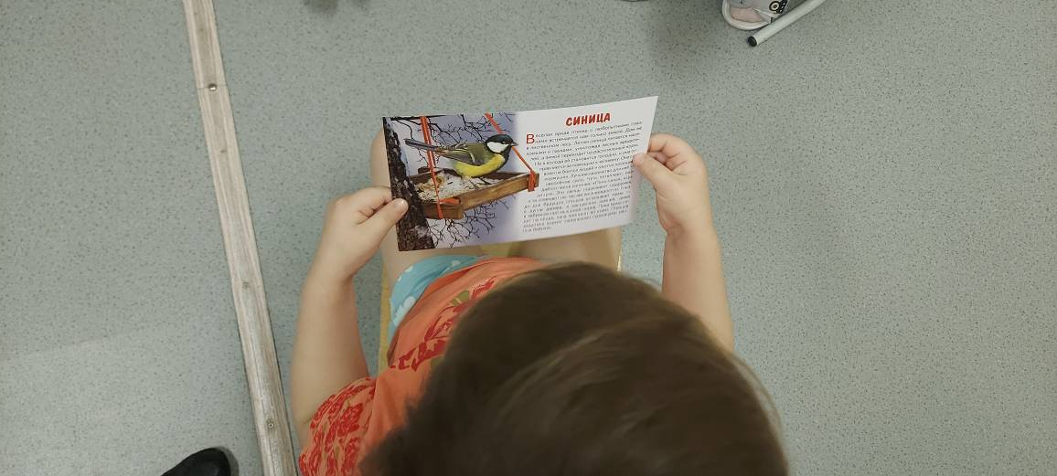

Альбом «Виды синиц»

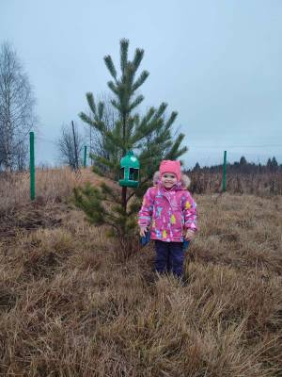
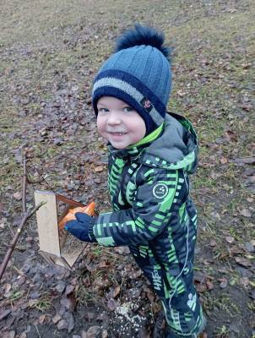
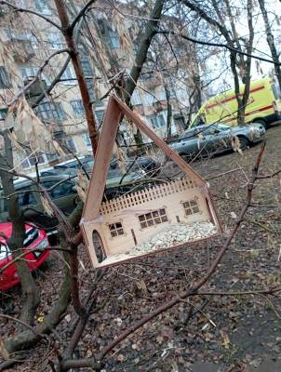
Совместная деятельность родителей и детей (изготовление кормушки)

